



דוח מבקר המדינה | תמוז התשפ"ד | יולי 2024

משרד החקלאות

מועצות הייצור החקלאיות - היבטים תפקודיים ופיננסיים

מועצות הייצור החקלאיות - היבטים תפקודיים ופיננסיים 

מועצות הייצור החקלאיות בישראל הן צורת התאגדות של חקלאים אשר החלה בשנות הארבעים של המאה העשרים כדי להסדיר את הייצור והשיווק החקלאי על ענפיו השונים ולהתמודד עם מגוון האתגרים הנובעים מהמאפיינים הייחודיים שיש למגזר החקלאי. הקמת מועצות הייצור נועדה להבטיח אספקה סדירה של מזון ותוצרת חקלאית במחירים נאותים לאוכלוסייה לצד הבטחת מחיר הוגן למגדלים. בעשורים האחרונים חלו תמורות בתפקידיהן של מועצות הייצור, כך שבפועל מרביתן עוסקות במתן שירותים לחקלאים - הדרכה, מחקר, איסוף מידע והפצתו וביטוח. בישראל פועלות מועצות ייצור שונות לצד משרד החקלאות ופיתוח הכפר ומשרד הכלכלה והתעשייה. בדוח זה נבחנה הפעילות של חמש מועצות ייצור: מועצת הצמחים, מועצת הדבש, מועצת אגוזי האדמה, מועצת גפן היין ומועצת מוצרי הפירות והירקות.



|  |  |  |  |  |  |  |  |  |  |  |  |  |  |
| --- | --- | --- | --- | --- | --- | --- | --- | --- | --- | --- | --- | --- | --- |
| **כ-2.8 מיליון טונות** |  | **כ-25%**  **וכ-24%** | | |  | | | **כ-518 מיליון ש"ח** | |  | | | **32%** |
| של תוצרת צמחית יוצרו ושווקו בישראל בשנת 2022, מהן  כ-1.5 מיליון טונות של ירקות, כ-428,000 טונות של פירות הדר, וכ-917,000 טונות של פירות אחרים |  | שיעור ההתייקרות של מחירי הירקות ומחירי הפירות (בהתאמה) בשנים 2014 - 2023, זאת לעומת כ-10% התייקרות במדד המחירים הכללי לצרכן | | |  | | הסכום שהקצה משרד האוצר למשרד החקלאות לצורך תמיכות ישירות בענף הצומח במסגרת תקציב המדינה לשנים 2023 - 2024 ושטרם הוסכם על אופן חלוקתו | | |  | | הפער בין מחירי הירקות בסקר שביצעה מועצת הצמחים לבין מחיריהם בסקר שביצע משרד החקלאות - בסקר של מועצת הצמחים המחיר הממוצע היה גדול יותר | |
| **8.5 מיליון ש"ח** |  | **0% - 247%** | | |  | | **13 שנים** | | |  | | **0 נציגים** | |
| סכום ההיטלים שחקלאים טרם שילמו למועצת הצמחים עבור השנים 2020 - 2022, מהם כ-1.6 מיליון ש"ח בגין היטלים שלא שולמו בענף הזית |  | | טווח שיעורי החריגה של הוצאות ההנהלה וההוצאות הכלליות במועצות הייצור בשנת 2022 משיעורן המרבי על פי נוהל האוצר לתמיכות |  | | תקופת הכהונה הממוצעת של שומרי הסף במועצות הייצור (רו"ח מבקר, יועץ משפטי ומבקר פנים), ללא רוטציה | | |  | | מינתה הממשלה למליאת מועצת מוצרי הפירות והירקות | | |

פעולות הביקורת

בחודשים פברואר עד דצמבר 2023 בדק משרד מבקר המדינה היבטים שונים בעבודתן של חמש מועצות ייצור: מועצת הצמחים, מועצת הדבש, מועצת אגוזי האדמה, מועצת גפן היין ומועצת מוצרי הפירות והירקות. בדיקות השלמה בוצעו בחודשים אפריל עד מאי 2024. בביקורת נבדקו היבטים רוחביים במועצות הייצור ובהם הדוחות הכספיים, הממשל התאגידי, עדכניות המסד הנורמטיבי, מבנה המועצות והשפעות עקיפות שלהן על יוקר המחיה. במסגרת הביקורת לא נבחנה פעילותן של מועצת הלול ומועצת החלב; פעילותן נבחנה בדוחות מבקר המדינה שפורסמו במאי 2022 ובמאי 2023 בהתאמה.

הביקורת נעשתה במועצות הייצור ובמשרד החקלאות. בדיקות השלמה נעשו במשרד האוצר ובמשרד הכלכלה.

תמונת המצב העולה מן הביקורת

ליקויים

**גובה שיעורן של הוצאות הנהלה וכלליות** **-** בכל מועצות הייצור, למעט במועצת אגוזי האדמה, שיעור ההוצאות על רכיבי הנהלה וכלליות מההכנסות גבוה מהקבוע בנוהל משרד האוצר לתמיכות המתייחס להוצאה זו: הוצאות הנהלה וכלליות במועצת הצמחים חורגות ב-57% (כ-5.8 מיליון ש"ח) מהקבוע בנוהל; במועצת גפן היין - ב-71.6% (כ-310,000 ש"ח); במועצת הדבש - ב-27.9% (כ-153,000 ש"ח); ובמועצת מוצרי הפירות והירקות - ב-247% (כ-252,000 ש"ח).

**עודפים צבורים ומשאבים לא מנוצלים** - למועצת הדבש יתרת רווחים אשר עמדה בתחילת שנת 2022 על כ-5.3 מיליון ש"ח, סכום הגדול בכ-800,000 ש"ח מתקציבה השנתי של המועצה לאותה שנה (כ-4.5 מיליון ש"ח). המועצה משקיעה שיעורים גבוהים מיתרת המזומנים ושווי מזומנים שלה בניירות ערך: כ-3.1 מיליון ש"ח (כ-61%), כ-3.3 מיליון ש"ח (כ-64%) וכ-3.2 מיליון ש"ח (כ-70%) בשנים 2020, 2021 ו-2022 בהתאמה; היא אינה ממצה את אפשרויות הפעולה שלה עבור ענף הדבש וההאבקה, ובכלל זה פעולות בתחום הבקרה והאכיפה, המחקר והפיתוח; יתרת העודפים של מועצת גפן היין גדלה בכל אחת מהשנים 2018 עד 2021, והצטבר סכום גבוה מהנדרש למימון פעילותה בשנה העוקבת ולמימון פעילותה בשנת השמיטה.

**הכנסות מועצת הצמחים מהיטלים** - נמצא כי אף שמטרת האיחוד של כמה ממועצות הייצור למועצת הצמחים בשנת 2003 הייתה לייעל את המערכת ולצמצם בהוצאות המטה, מועצת הצמחים מפעילה ארבעה צוותי גבייה שונים, הפועלים בנפרד זה מזה. נוסף על כך גביית ההיטלים מתבצעת בהתאם לנוהל שנקבע לפני כ-15 שנים ולא עודכן עד למועד הביקורת. הנוהל מעגן הליך גבייה נפרד לכל אחד משלושת ענפי המועצה - הפירות, הירקות וההדרים - אך אינו כולל את הליכי הגבייה בענף הזית, שצורף למועצה בשנת 2010. הפיצול במנגנוני הגבייה גורם לנזק כלכלי שמקורו בכפילות של הוצאות השכר של העובדים האמונים על הגבייה בכל ענף ובהתמשכות הליכים מול החייבים, מה שעשוי היה להיחסך אם היה מוקם צוות גבייה אחד לכלל המועצה. סכום ההיטלים שטרם שולמו למועצת הצמחים עבור השנים 2020 - 2022 היה כ-8.5 מיליון ש"ח.

**מחירי הפירות והירקות** - מחירי הפירות הטריים לצרכן התייקרו בכ-24% בפרק זמן של עשר שנים, מנובמבר 2013 עד אוקטובר 2023, ומחירי הירקות הטריים לצרכן התייקרו בכ-25%. זאת לעומת התייקרות של כ-10% במדד מחירי המזון ללא פירות וירקות ובמדד המחירים הכללי לצרכן. במסגרת סקר עקבי שהיא מפרסמת עבור המגדלים, מועצת הצמחים מציגה תעריפי תוצרת במחירים גבוהים יותר מאלו שמפרסם משרד החקלאות. המחיר הממוצע הכולל של הירקות שנבחנו במסגרת הביקורת בקבוצת האיכות סוג א' בסקר מועצת הצמחים היה גבוה בכ-32% מהמחיר בסקר של משרד החקלאות. כך למשל מחיריהם של חציל וקישוא גבוהים בסקר מועצת הצמחים בכ-70% ובכ-60% בהתאמה. פערים כאלה עלולים להוביל להתייקרות המחיר המגולגל לצרכן. בכך לכאורה פועלת המועצה באופן שאינו עולה בקנה אחד עם אחד מתפקידיה - להבטיח אספקה של צמחים במחירים נאותים לאוכלוסייה.

**שיעור הפחתת המכסים על פירות וירקות** - נמצא כי ההפרש בשיעורי הפחתת המכס בין החלטת הממשלה מאוגוסט 2021 לבין הצעת המועצה מנובמבר 2021 היה 68% בממוצע, כאשר בעניין 16 מינים מתוך 28 מינים שהוזכרו בהצעות המועצה, פעלה המועצה לביטול כל הפחתה במכסי המגן. מכאן שמועצת הצמחים פעלה לשכנע את מקבלי ההחלטות לצמצם את הרפורמה בתמיכות העקיפות בחקלאות. המשך הענקה נרחבת של תמיכות עקיפות מיטיב עם החקלאים (שכן תמיכות עקיפות עשויות לייקר את היבוא של תוצרת מתחרה) ומאפשר להם לקבל את מרב התמורה עבור תוצרתם. מועצת הצמחים עשתה כן בלי לאזן זאת מול ההשפעות של המהלך על המחיר לצרכן, אף על פי שמתוקף תפקידה היא גם מחויבת להבטיח מחיר נאות לאוכלוסייה.

**תמיכות ישירות ועקיפות -** מנתוני ה-OECD עולה כי בשנת 2020 שיעור יבוא הסחורות מהתוצר בישראל היה כ-17.1% בלבד, והוא השיעור החמישי הנמוך ביותר בקרב 34 מדינות ה-OECD שנבדקו באותה שנה. נכון לשנה זו שיעור ההוצאה על צריכה פרטית של פירות וירקות טריים מיובאים היה כ-9% מתוך כלל ההוצאה על צריכה פרטית של פירות וירקותטריים. על פי אומדני ה-OECD, בשנת 2021 היה שיעור התמיכות העקיפות 90.7% מסך התמיכות בחקלאים בישראל. שיעור זה גדול במידה ניכרת משיעור התמיכות העקיפות במדינות ה-OECD, שבהן הוא 23.1% בלבד. ה-OECD המליץ על הפחתה של תמיכות עקיפות במקביל להענקת תמיכות ישירות לחקלאים. בשנים 2022 - 2023 החל הליך של צמצום התמיכות העקיפות ובוצעו שתי פעימות ראשונות של הפחתות מכסים. ואולם במהלך שנת 2023 החליטו משרד החקלאות ומשרד האוצר על הקפאת המשך ביצוע המתווה שנקבע להפחתת התמיכות העקיפות. זאת לאחר שלא הגיעו להסכמות על אופן חלוקת התמיכות הישירות בין החקלאים. כתוצאה מכך נכון לדצמבר 2023 לא נוצלו תקציבי התמיכות הישירות בסך של כ-518 מיליון ש"ח לתמיכות ישירות בענף הצומח (כ-270 מיליון ש"ח עבור שנת 2023 וכ-248 מיליון ש"ח עבור שנת 2024).

**מינוי נציגי הממשלה למועצות -** בכל המועצות שנבדקו אוישו במליאת המועצה רק 12 מתוך 24 נציגויות אפשריות על פי דין ממשרד החקלאות, ממשרד הכלכלה וממשרד האוצר, אף שהדבר נדרש בחוק המקים את המועצות או בתקנון ההתאגדות שלהן. בכל המועצות, למעט מועצת אגוזי האדמה, חסרה מצבת המינויים של נציגי הממשלה לדירקטוריון, ובסך הכול חסרים 5 מתוך 12 נציגי ממשלה בדירקטוריונים של המועצות. במועצת מוצרי הפירות והירקות אף לא מונה יו"ר מטעם משרד הכלכלה כנדרש. כמו כן, למעט מועצת גפן היין שבה השתתפות נציגי המדינה בישיבות מלאה, שיעור השתתפות נציגי המדינה בישיבות מליאת המועצה והדירקטוריון ביתר מועצות הייצור הוא נמוך - 40% עד 60% מהישיבות בלבד. בכך נפגעת יכולת ההשפעה של משרדי הממשלה על ההחלטות המתקבלות בדירקטוריון, ועלול להיפגע גם הפיקוח הציבורי המעוגן במסמכי היסוד של המועצות.

**משכי זמן בכהונתם של שומרי הסף במועצות -** נכון למועד הביקורת כיהנו בתפקידיהם - כנותני שירותים חיצוניים - שומרי הסף במועצות הייצור החקלאיות (יועץ משפטי, רואה חשבון מבקר ומבקר פנימי) במשך תקופה של כ-13 שנים בממוצע, ללא רוטציה. עוד עלה כי בניגוד להוראות שנקבעו בכללי החברות הממשלתיות ובהנחיות נציבות שירות המדינה למשרדי הממשלה, לא נקבעה כל הוראה המגבילה את משך כהונתם של שומרי הסף במועצות הייצור, והיא יכולה להימשך אף עשורים (ואומנם בפועל כהונתו של שומר סף אחד אף הגיעה ל-19 שנים). בשל משכי הזמן הארוכים שבהם מכהנים שומרי הסף במועצות הייצור, עשויה להתפתח תלות של מועצות הייצור בהמשך ההתקשרות עם נותני השירותים הללו. בה בעת משכי הזמן הארוכים מעמידים חשש להזדהות יתר של שומרי הסף עם המועצות, שעימן יש להם קשרי עבודה של עשרות שנים, וחשש לפגיעה בעצמאותם המקצועית.

**שקיפות ופרסום מידע לציבור -** מועצת אגוזי האדמה ומועצת מוצרי הפירות והירקות אינן מפרסמות באתרי המרשתת שלהן מידע על ביצועיהן הפיננסיים והאחרים ואף אינן מפרסמות לציבור דין וחשבון שנתי בהתאם לחוק חופש המידע. מועצת גפן היין ומועצת הדבש (שחוק חופש המידע אינו חל עליהן אך הן ממלאות תפקידים ציבוריים) אף הן אינן מפרסמות נתונים אלה. גם משרד החקלאות אינו מפרסם באתר המרשתת את הדוחות הכספיים של כלל מועצות הייצור החקלאיות ואת דוחות התקציב מול ביצוע של כל מועצה ומועצה. יצוין כי רקע כללי על מועצות הייצור התפרסם באתר המשרד במהלך הביקורת. מועצת מוצרי הפירות והירקות אינה מפעילה כלל אתר במרשתת, ואי אפשר למצוא שום מידע על המועצה באתר משרד הכלכלה או באתר הממשלתי האחוד (gov.il). נוסף על כך נכון למועד הביקורת לא פרסם החשב הכללי באתר המרשתת של משרד האוצר את הדוחות הכספיים של מועצת מוצרי הפירות והירקות לשנת 2022, שלא בהתאם לחוק יסודות התקציב.בהיעדר מידע על ביצועיהן של המועצות או על פעילותן השוטפת נמנעת מהציבור אפשרות הפיקוח הניתנת לו מכוח שקיפות המידע.

**עדכניות המסד הנורמטיבי** - דברי החקיקה המסדירים את פעולתן של מועצות הייצור נקבעו באמצע המאה העשרים, ובהיבטים שונים החקיקה נשענת על תפיסה שאינה עדכנית. אי-התאמתן של התקנות למציאות החיים בעידן הנוכחי בישראל מגיעה לעיתים להפיכתן לאות מתה; כך למשל נמצא כי מועצת מוצרי הפירות והירקות אינה עוסקת כלל ברכישה ובמכירה של פירות הדר לתעשייה כפי שנקבע בתקנות, וכי הנהלתה אינה מכירה את תקנות רכישת פרי הדר לתעשייה ואינה אוכפת אותן. דוגמה נוספת נוגעת לסמכויות הרשות שהוקנו למועצת הצמחים עם הקמתה (כמועצת הפירות) בשנת 1973 - לקבוע כללים בנושאים רגולטוריים; סמכויותיה אינן רלוונטיות עוד כיום ואינן תואמות את הגדרת התפקיד של המועצה גם על פי הנהלתה שלה. עצם קיומן של סמכויות אלה בספר החוקים מייצר חוסר בהירות לגבי תפקידה הנוכחי של מועצת הצמחים.

**אסדרת ענף הדבש בשטחי יהודה ושומרון** **-** אי-החלת צו הדבש ותקנות הדבורים ביו"ש עלולה להוביל לצפיפות כוורות ביו"ש ובאזורים הסמוכים ליו"ש וכן לירידה בחוסנן של הדבורים ולפגיעה ביכולתן להתמודד עם התפשטות מחלות ומזיקים. עקב כך עלול להצטמצם יבול הדבש ועלולה להיפגע יכולת ההאבקה של הדבורים. כמו כן בהיעדר אסדרה, דבוראים שמכוורותיהם מוצבות ביו"ש אינם זכאים להימנות עם רשימת הדבוראים החברים במועצה ולקבל ממנה שירותים כגון מחקר ופיתוח, ביטוח, טיפול במזיקים ופיתוחים טכנולוגיים.

**המבנה המוסדי של מועצות הייצור החקלאיות** **-** בעולם המערבי ניכרת מגמה של מעבר למועצות ייצור חקלאיות וולונטריות בעיקרן או למועצות סטטוטוריות שהחברות בהן מותנית בהסכמתם של רוב המגדלים של כל ענף. להלן ממצאים הנוגעים למבנה של מועצות הייצור בישראל:

* **מועצת** **הצמחים** - נכון לאוקטובר 2023, אף שחלפו יותר מחמש שנים מגריעת 11 מיני פירות ממועצת הצמחים, לא בחן משרד החקלאות את התוצאות של גריעת מינים אלו. ההחלטה על הגריעה נסמכה על שיעורי גבייה נמוכים של היטלים ב-11 המינים האמורים, ומהם הסיק המשרד על אי-רצונם של המגדלים להיות חברים במועצה. יצוין כי מועצת הצמחים גובה את היטליה מגורמים שונים, בהתאם להחלטת ענפיה: בענף הפירות נגבים ההיטלים מהמגדלים עצמם, בענף הירקות ובענף ההדרים נגבים ההיטלים מהמשווקים, ואילו בענף הזית נגבים ההיטלים בהתאם להעדפתו של כל אחד מהמגדלים. לפיכך מסתמן שבחינת התנגדות המגדלים לחברות במועצה על פי שיעורי גביית ההיטלים אינה מאפשרת הזדמנות שווה לבחינת מדד זה בקרב מגדלי הירקות וההדרים, שאינם יכולים לבחור אם לשלם את ההיטל.
* **מועצת הדבש -** אף שהיקף התוצרת החקלאית התלויה באופן משמעותי בשירותי ההאבקה של הדבורים מוערך בכ-3 מיליארד ש"ח - אין בדירקטוריון מועצת הדבש ייצוג לחקלאים שלהם נדרשים שירותי האבקה. כמו כן עם חברי הנהלת מועצת הדבש נמנים נציגים מהמגזר העסקי (משווקים) ששיעורם 23% מחברי הדירקטוריון, ו-62% מחבריו הם דבוראים, דהיינו 85% מחברי הנהלתה הם נציגי גופים בעלי עניין. חברי דירקטוריון מועצת הדבש אף לא התבקשו לדווח על זיקותיהם ולחתום על הסדרים למניעת ניגוד עניינים במקרים המתאימים.
* **מועצת אגוזי האדמה -** הליך השיווק של אגוזי האדמה שמבצעת מועצת אגוזי האדמה דומה להליך של שיווק הכותנה שמבצעת מועצת הכותנה, מועצה וולונטרית. כל גידולי הכותנה, בדומה לגידול אגוזי האדמה, משווקים לחו"ל רק באמצעות מועצת הכותנה, אף שההתאגדות במועצת הכותנה אינה מחויבת בחוק והיא מבוססת על כדאיותה הכלכלית לכלל המגדלים. ההשוואה בין שתי המועצות מעלה כי אפשר שגם התאגדות וולונטרית - אם תביא לכדאיות כלכלית למגדלים - תשיג את מטרות הענף של יצוא אגוזי האדמה באופן הדומה למצב הקיים כיום, כאשר ההתאגדות במועצת אגוזי האדמה היא מחייבת.
* **מועצת מוצרי הפירות והירקות -** לא נמצאה כל פעילות של מועצת מוצרי הפירות והירקות המחייבת את מעמדה הסטטוטורי. כך, למעט השתתפות בכנסים בין-לאומיים, בהיותה נציגה רשמית של מדינת ישראל, ולמעט איסוף מידע בכל הנוגע לכמות הפרי שמעבדים המפעלים החברים במועצה - לא נמצאה עוד פעילות שביצעה המועצה זה יותר מעשור. עוד נמצא כי כל הוצאותיה של המועצה הן הוצאות הנהלה והוצאות כלליות. יתרה מזו, החוק שמכוחו היא פועלת מיושן, וסעיפיו הנוגעים לתכנון של ייצור המוצרים ושיפור טיבם, לעידוד וביצוע של פעולות מחקר, לתכנון וקידום של יצוא המוצרים ולייעוץ לשר הכלכלה בתחום תפקידיה - אינם מיושמים. נוסף על כך המועצה אינה פועלת בהתאם לכללי הממשל התאגידי התקין.
* **מועצת גפן היין -** אף שהחברות במועצת גפן היין היא וולונטרית ואין לה סמכויות רגולטוריות, משרד החקלאות משתתף בהנהלת המועצה.



משרד החקלאות קידם בעשור האחרון את אסדרת ענף הדבש באופן שאינו תלוי במצב החירום. הצעת חוק ממשלתית מעודכנת שגיבש משרד החקלאות בעניין זה הונחה על שולחן הכנסת בשנת 2023. מומלץ למשרד החקלאות להוסיף לפעול לאסדרת ענף הדבש בחקיקה ראשית שאינה תלויה בהכרזה על מצב חירום.

עיקרי המלצות הביקורת

מומלץ כי משרד החקלאות ומשרד הכלכלה בשיתוף מועצות הייצור יערכו בחינה וניתוח מקיפים בנושא מועצות הייצור החקלאיות. מוצע כי שר החקלאות, שר הכלכלה והגורמים האמורים יקבלו החלטות על ייזום אסדרה חדשה בעניין תאגידים אלה ושינויים אחרים ככל שיידרש.

מוצע כי משרד האוצר, משרד הכלכלה, משרד החקלאות, משרד המשפטים ומועצות הייצור יבחנו את מצב הדברים וייזמו קידום של תיקוני חקיקה שיבטיחו כי מועצות הייצור יוסמכו לפעול באופן שיקדם את צורכי החקלאות הישראלית. כל זאת מתוך איזון עם הצורך להבטיח תחרות ושוק חופשי באופן שיקדם את הורדת יוקר המחיה בישראל ומתוך התחשבות במאפיינים של המשק החקלאי והכלכלה החקלאית בישראל.

מומלץ לוועד הפועל של מועצת הצמחים,למליאת מועצת מוצרי הפירות והירקות, למועצת המנהלים של מועצת הדבש ולדירקטוריון מועצת גפן היין לתת דעתם על גובה הוצאות הנהלה והוצאות כלליות במועצות שבאחריותם. כמו כן מומלץ שמשרד החקלאות ומשרד הכלכלה יוודאו שכלל מועצות הייצור מתנהלות ביעילות לשם מימוש תפקידן, תוך התייחסות למאפיינים הייחודיים שיש לכל אחת מהמועצות בכל הנוגע לביצוע התפקידים שבתחומי אחריותה, וינחו בהתאם את הנהלות המועצות. עוד מומלץ כי משרדי החקלאות והכלכלה יבחנו אסדרה של מגבלה על גובה הוצאות הנהלה והוצאות כלליות, המוצאות על ידי מועצות הייצור החקלאיות, בדומה לנוהל האוצר לתמיכות.

על משרדי החקלאות, הכלכלה והאוצר והשרים האחראים לפעול לאיוש מלא ולהשתתפות בפועל של נציגי הממשלה בדירקטוריונים ובמליאות של המועצות, כנדרש על פי החוקים המקימים. כמו כן על מועצות הייצור בכלל ועל מועצת הדבש בפרט לוודא כי זימונים לישיבות דירקטוריון ומליאת המועצה נשלחים לכלל נציגי הממשלה בהנהלתן. כך לא ייפגעו העבודה השוטפת של מועצות הייצור ויכולת הפיקוח על הנהלותיהן, ויישמר הפיקוח הציבורי על פעילות המועצות.

לשם טיוב פעילותן של המועצות והבטחת אי-תלות של שומרי הסף מוצע כי המועצות יבחנו אפשרות להגבלת משך כהונתם של שומרי הסף. כן מוצע למשרד החקלאות ולמשרד הכלכלה האחראים לפעילות המועצות לבחון גיבוש כללים בעניין משך כהונתם של שומרי הסף.

על מועצות הייצור, אלו שחוק חופש המידע וחוק יסודות התקציב חלים עליהן, לפרסם את דוחותיהן הכספיים בהתאם להוראות החוקים הנוגעים לעניין והמינהל התקין. מומלץ גם כי כלל מועצות הייצור והמשרדים הנושאים באחריות לפיקוח על פעולתן - משרדי החקלאות והכלכלה - יפרסמו מידע רחב ככל האפשר על ביצועיהן ופעולותיהן של המועצות.

מוצע כי משרד החקלאות, משרד האוצר ומועצת הצמחים יבחנו את מבנה מועצת הצמחים ותפקידיה ואת היתרונות והחסרונות שבהפעלתה כתאגיד סטטוטורי, הגובה תשלומי חובה מהמגדלים בענפים מסוימים, לעומת הפעלתה כארגון מגדלים וולונטרי, המתמקד בהבטחת האינטרסים של המגדלים בלבד.

על מועצת הצמחים לבחון אם קיים עדיין צורך לערוך סקר נפרד מטעמה על מחירי ירקות טריים בשווקים הסיטוניים במקום להסתמך על הנתונים שמפרסם משרד החקלאות או על נתונים שיאסוף גורם אובייקטיבי אחר. אם יימצא צורך כאמור, יש לוודא כי הסקר ייערך באופן שיבטיח את מהימנות תוצאותיו.

מומלץ כי משרד החקלאות ומועצת הצמחים ינתחו את התוצאות של גריעת 11 המינים ממועצת הצמחים ואף יכללו בניתוח זה את הבחינה של סוגיית ביטול תשלומי החובה למועצה והשלכותיה על מבנה המועצה ותפקידיה. מומלץ שניתוח זה יכלול בחינה של השינויים שחלו בענפי הגידולים שנגרעו ואת השפעתם של השינויים על התוצרת הצמחית.

מומלץ כי משרד החקלאות, בתיאום עם משרד הביטחון ובהיוועצות עם משרד המשפטים, יבחן את החלת צו הדבש ותקנות הדבורים בתחיקת הביטחון וכן יבחן אם יש מקום להחלת המדיניות שהוחלה על ענף הדבש בישראל גם בשטחי יו"ש.

על מועצת הדבש לבחון את המקור ליתרת הרווח הגבוהה שלה ובהתאם לממצאי הבדיקה לגבש תוכנית עבודה לביצוע פעולות והשקעות לטובת שיפור הענף וייעולו. עוד מוצע כי ייבחנו אפשרויות לביצוע יוזמות שיישומן נדחה בעבר בשל עלותן.

מוצע כי משרד החקלאות יבחן אם יש מקום לתת ייצוג בדירקטוריון מועצת הדבש גם לחקלאים המשתמשים בשירותי האבקה, שלהם נגיעה עניינית ישירה לפעילות המועצה.עוד מוצע כי משרד החקלאות יבחן את המשמעויות וההשלכות של ביטול חובת ההשתתפות במועצת אגוזי האדמה והפיכתה למועצה וולונטרית, שתופעל באופן דומה לזה של מועצת הכותנה.

מוצע כי משרד הכלכלה יקבע אם יש הצדקה לשינוי המצב החוקי, כך שתימשך פעילותה של מועצת מוצרי הפירות והירקות כארגון מייצג בעל עניין, הפועל ללא סמכויות רגולטוריות וללא מעורבות ממשלתית בהפעלתו.

מוצע כי מועצת גפן היין תוודא כי היא גובה דמי חברות שיאפשרו לה לצבור יתרת עודפים לטובת מימון פעילותה בשנת השמיטה, בלי שיתרה זו תחרוג באופן ניכר מהגירעון הצפוי עקב שנת השמיטה. כמו כן מוצע כי מועצת גפן היין תגבש תוכנית עבודה רב-שנתית להגדלת ההשקעות, לטיוב פעילות הענף וייעולו באמצעות חלק מעודפיה הצבורים וכן להתאמת סכומי האגרות הנגבים על ידה לצרכיה. על משרד החקלאות לבחון אם נדרש שינוי בהרכב של הנהלת מועצת גפן היין, כך שתהיה לגוף פרטי המקדם את ענייניו של ענף גפן היין בלא כל מעורבות ממשלתית. זאת נוכח העובדה שהחברות במועצת גפן היין היא וולונטרית ואין לה סמכויות רגולטוריות.



**חובת התאגדות ומסגרת הקמה של מועצות הייצור**

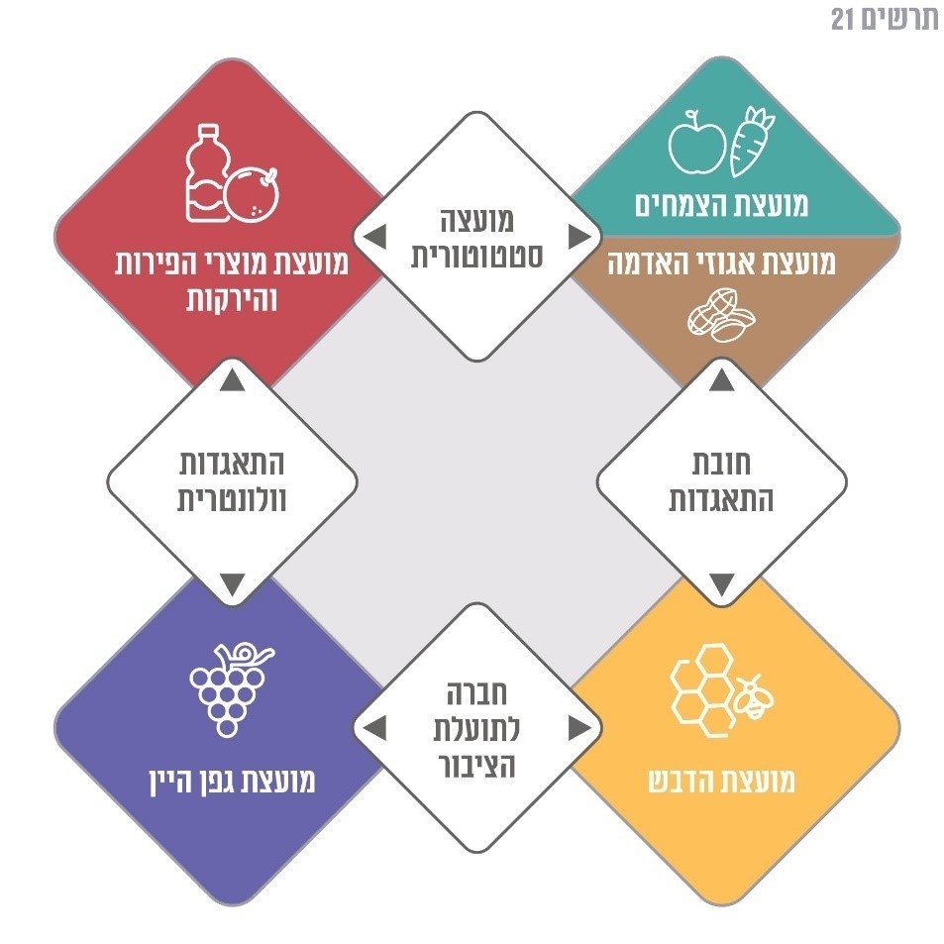

על פי מסמכי ההקמה וחיקוקי המועצות, בעיבוד משרד מבקר המדינה.



**הכנסות המועצות (באלפי ש"ח), שיעורן המרבי של הוצאות הנהלה והוצאות כלליות כפי שנקבע בנוהל האוצר לתמיכות ושיעורן בפועל (באלפי ש"ח), 2022**

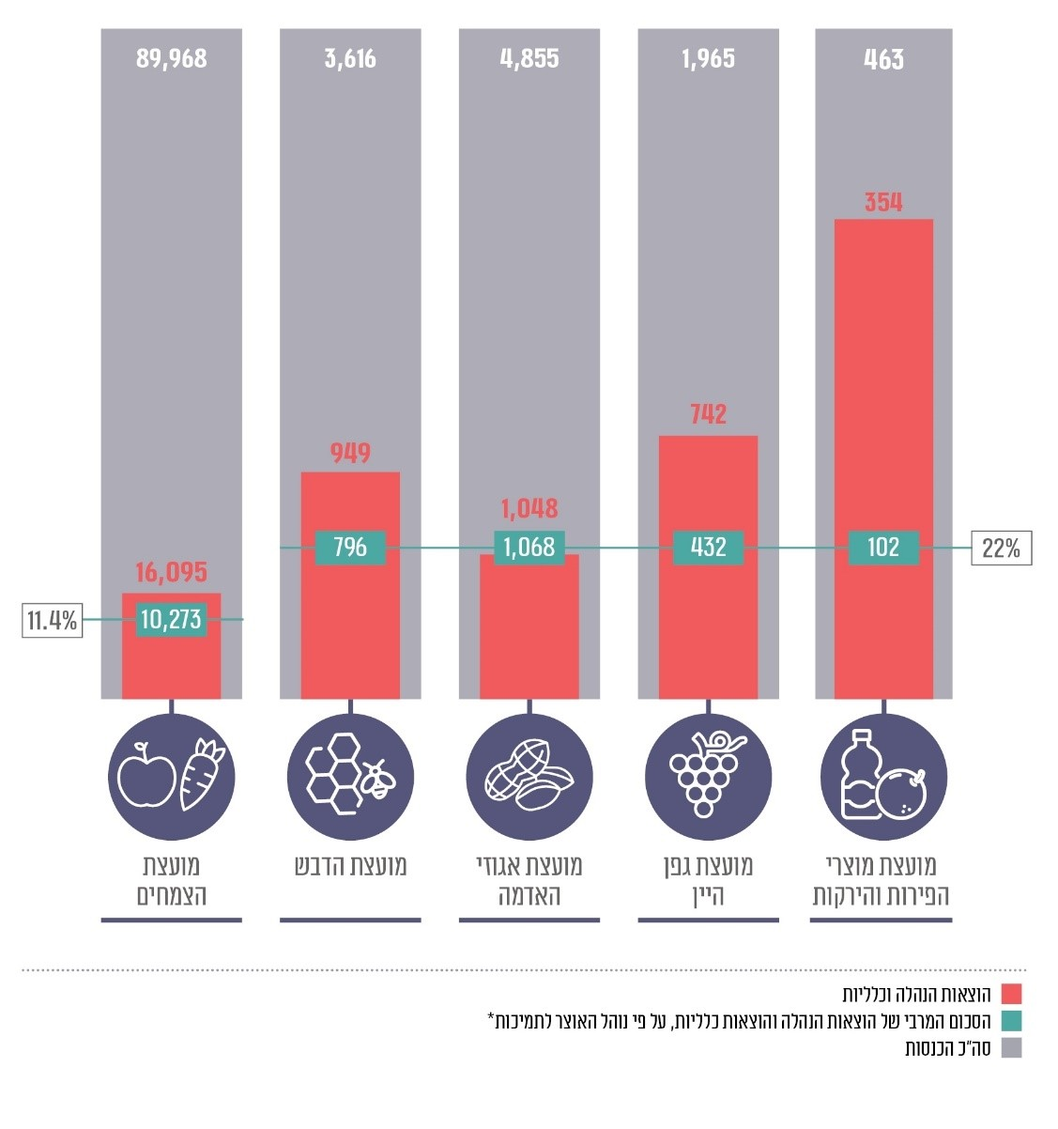

על פי נתוני הדוחות הכספיים של מועצות הייצור, בעיבוד משרד מבקר המדינה.

* סכומי הוצאות ההנהלה וההוצאות הכלליות חושבו בהתאם לשיעור השולי המרבי של הוצאות אלו ממחזור ההכנסות, כפי שנקבע בנוהל לתמיכות מתקציב המדינה במוסדות ציבור של משרד האוצר.

סיכום

החל משנות הארבעים של המאה העשרים הוקמו בישראל מועצות ייצור חקלאיות שתפקידן היה להתמודד עם אתגרי המגזר החקלאי באמצעות ויסות השוק, קידום היצוא של התוצרת החקלאית לחו"ל והבטחת התשתית הדרושה לייצור ולשיווק החקלאי, בכלל זה מחקר ופיתוח, הדרכה והטמעת הידע, ביטוח מפני נזקי טבע, הדברה, קידום מכירות ועוד. בעשורים האחרונים צומצם מספר מועצות הייצור הפעילות בישראל וחלו תמורות בתפקידיהן. דוח זה מעלה ליקויים תפקודיים ופיננסיים בהתנהלות מועצות הייצור, הבאים לידי ביטוי בחמישה היבטים שונים:

1. **ההיבט הפיננסי -** בפן הפיננסי נמצא כי למעט מועצת אגוזי האדמה, הוצאותיהן המינהליות של המועצות גבוהות, והן חורגות מהסביר בתאגידים ציבוריים ובחברות הפועלות ללא מטרות רווח, שהן בעלות מאפיינים דומים למאפייני המועצות. עוד נמצא כי מועצת גפן היין צברה יתרת עודפים שחרגה מהנדרש למימון פעילותה השוטפת ופעילותה בשנת השמיטה. כמו כן נכון לשנת 2022 למועצת הדבש עודפים צבורים בסך כ-5.3 מיליון ש"ח (כ-156% ממחזור הכנסותיה).
2. **השפעות עקיפות על יוקר המחיה -** בביקורת נבחנו גם השפעות עקיפות של מועצת הצמחים על יוקר המחיה בישראל: נמצא כי להיטלים שגובה מועצת הצמחים מהמגדלים השפעה זניחה על עליית מחירי הפירות והירקות בעשור האחרון, אך לפעולותיה בייצוג ענפי הצמחים מול הרשות המבצעת ובאספקת מידע על מחירים - השפעות עקיפות על המחיר לצרכן. תפקידי המועצה המעוגנים בחוק - ובהם אחריותה וחובותיה כלפי המגדלים - עשויים לסתור את אחריותה כלפי כלל הציבור. נמצא כי בסקר שעורכת המועצה עבור המגדלים היא מפרסמת באופן עקבי תעריפי תוצרת במחירים גבוהים יותר מאלו שמפרסם משרד החקלאות, והדבר עלול להוביל להתייקרות המחיר המגולגל לצרכן. יתרה מזו, המועצה פעלה לשכנע את מקבלי ההחלטות לפעול באופן שייטיב עם החקלאים, תוך שהיא נותנת משקל יתר לתפקידה הנוגע להבטחת המחירים למגדל על פני תפקידה הנוגע להבטחה של אספקה סדירה של צמחים במחירים נאותים לכלל האוכלוסייה.
3. **ממשל תאגידי -** בתחום הממשל התאגידי נמצאו מינויים חסרים של נציגי הממשלה במועצות, משכי כהונה ארוכים של שומרי הסף (רו"ח מבקר, יועץ משפטי ומבקר פנים), איחורים באישור הדוחות הכספיים והיעדר שקיפות ציבורית לגבי פעילותן של המועצות וביצועיהן.
4. **תשתית חוקית -** בתחום המסד הנורמטיבי שמכוחו פועלות המועצות נמצא שהוא אינו מעודכן, ברובו נחקק בין שנות החמישים לשנות השבעים של המאה העשרים, חלקו הוא בגדר אות מתה, וחלקו מייצר חוסר בהירות לגבי המצב החוקי הקיים. עוד נמצאו בביקורת אי-התאמות בין נורמות וחיקוקים שונים שמכוחם פועלות מועצות הייצור ובין אופי הפעילות של המועצות והסביבה הכללית שבה הן פועלות בעת הזו.
5. **מבנה ארגוני וסמכויות -** בסוגיית המבנה הארגוני והסמכויות שהוענקו למועצות הייצור השונות: בביקורת עלה כי הם אינם עקביים, ולא ברור אם קיימת הצדקה עניינית לשונות בין המועצות. כן נמצא כי ניכרת בעולם המערבי מגמה של מעבר למועצות ייצור חקלאיות וולונטריות בעיקרן או למועצות סטטוטוריות שהחברות בהן מותנית בעריכת משאל ובהסכמתם של רוב המגדלים של כל ענף, וזאת בניגוד למצב הנהוג בישראל.

בביקורת נמצאה שונות בין מועצות הייצור בכל הנוגע למבנה הארגוני שלהן וסמכויותיהן. תפקודן של מועצות מסוימות אינו מצדיק את הארגון והסמכויות שיש להן. מצב דברים זה מחייב את משרד החקלאות בשיתוף מועצת הצמחים, מועצת הדבש, מועצת אגוזי האדמה, מועצת גפן היין וכן את משרד הכלכלה בשיתוף מועצת מוצרי הפירות והירקות - לערוך בחינה וניתוח מקיפים בנושא כדי לבחון אם יש צורך בשינויים מבניים בתאגידים אלה ובהתחשב בסוגיות הנוגעות לכל אחת מהמועצות. מומלץ כי במסגרת בחינה זו ייבדקו ביצועיהן הפיננסיים של מועצות הייצור כפי שאלה עולים מדוחותיהן הכספיים; כן ייבחנו ההתאמות הנדרשות במסד הנורמטיבי שמכוחו פועלת כל אחת מהמועצות, מבנה המועצות והמסגרת התאגידית הרצויה בהן וכן תפקידן בעת הנוכחית. עם פרוץ מלחמת חרבות ברזל באוקטובר 2023 הודגש גם הצורך הלאומי בביסוס החקלאות בישראל בעיתות שגרה וחירום. למועצות הייצור תפקיד חשוב בסיוע לחקלאים ובאספקת תוצרת חקלאית לאוכלוסייה. לפיכך תוצרי הבחינה של כלל הנושאים האלה יוכלו לסייע לשר החקלאות, לשר הכלכלה ולגורמים האמורים לקבל החלטות על ייזום אסדרה חדשה בעניין תאגידים אלה ועל שינויים אחרים, אם יידרשו.



דוח מבקר המדינה | תמוז התשפ"ד | יולי 2024

פרק רביעי

**מערכת**

**הביטחון**